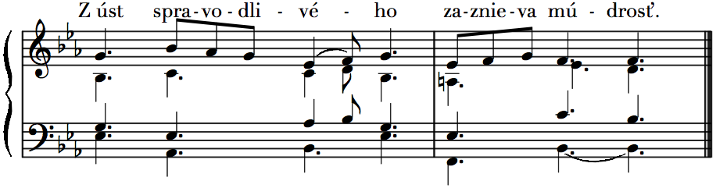
9. júna
sv. Efréma, diakona a učiteľa Cirkvi

text: Liturgické čítania na každý deň, SSV, 2010, s. 1455
spracoval: Juraj Kubek, 2011
Ž 37, 3-4. 5-6. 30-31

1.Spoľahni sa na Pána a dobre rob _______________________* ____ a budeš bývať v svojej krajine a tešiť sa z bezpečia.
2.Hľadaj radosť v Pánovi ______________________________* ____ a dá ti, za čím túži tvoje srdce. — R.

3.Pánovi zver svoje cesty a jemu dôveruj, _________________* ____ on sa už postará.
4.Tvoju spravodlivosť vyvedie na povrch ako svetlo ________* ____ a tvoje právo ako poludňajší jas. — R.

5.Z úst spravodlivého zaznieva múdrosť __________________* ____ a jeho jazyk hovorí, | čo je správne.
6.V jeho srdci je zákon Boží ___________________________* ____ a jeho kroky nezakolíšu. — R.

